INDICAÇÃO Nº 278/2021

“Indica ao Poder Executivo Municipal operação ‘tapa-buracos” em toda a extensão da Rua Frederico Amadeu Covolan, no bairro Distrito Industrial I, neste município.

Excelentíssimo Senhor Prefeito Municipal,

Nos termos do Art. 108 do Regimento Interno desta Casa de Leis, dirijo-me a Vossa Excelência para sugerir que, por intermédio do Setor competente, seja realizada operação ‘tapa-buracos” em toda a extensão da Rua Frederico Amadeu Covolan, no bairro Distrito Industrial I, neste munícipio.

Justificativa:

Conforme visita realizada “in loco”, este vereador pôde constatar em fotos que seguem anexas o estado de degradação da malha asfáltica da referida via pública, fato este que prejudica as condições de tráfego e potencializa a ocorrência de acidentes, bem como o surgimento de avarias nos veículos automotores que por esta via diariamente trafegam.

Plenário “Dr. Tancredo Neves”, em 18 de janeiro de 2.021.

Reinaldo Casimiro

-vereador-



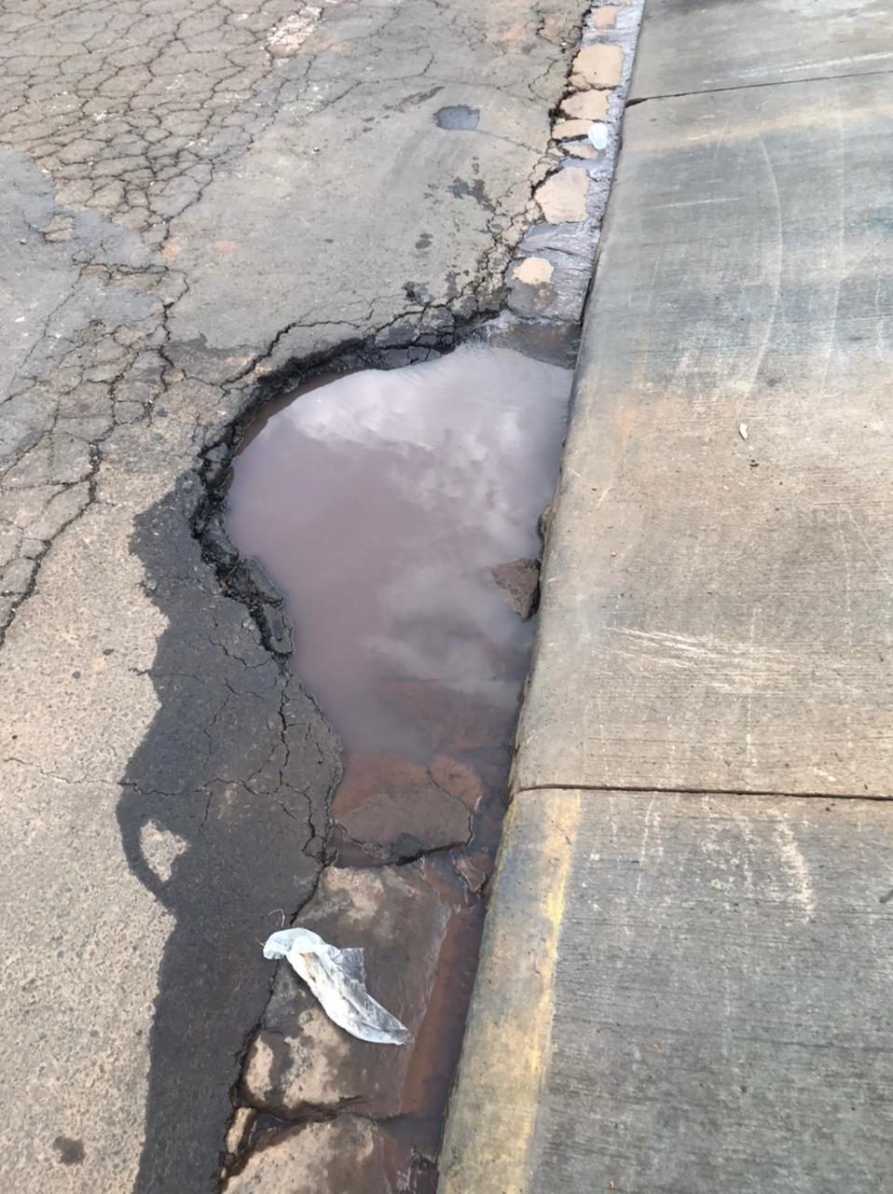

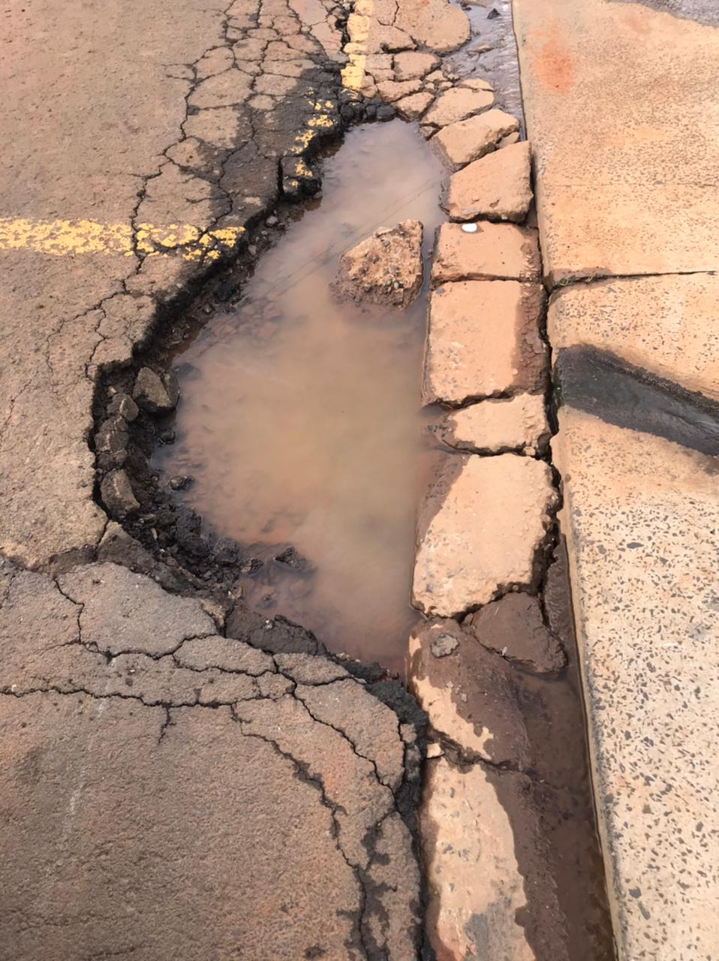

Reinaldo Casimiro

-vereador-

